MONTANT HT | TVA 20% | MONTANT TTC
367.50 € | 73.5 € | 441 €
TOTAL A PAYER |  | 441 €
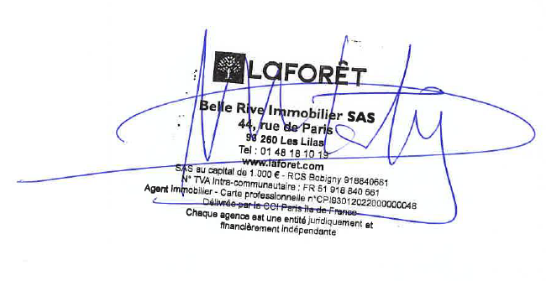
En votre aimable règlement
IBAN : FR76 3000 4013 9900 0102 7412 090
LAFORÊT LES LILAS
38 RUE DE PARIS
93260 LES LILAS
leslilas@laforet.com
01 48 18 10 19

BELLE RIVE IMMOBILIER - SAS au capital de 1000 - RCS BOBIGNY 918840661
Siège social : 38 rue de Paris 93260 LES LILAS - Tel : 0148181019 - Email : leslilas@laforet.com
Titre professionnel : Agent Immobilier
Activités : Transaction et gestion
Carte professionnelle (T) n° CPI 9301 2022 000 000 048
Garantie financière transaction : SMA, 8 rue Louis ARMAND CS71201 75738 Paris Cedex 15

OBJET : DOSSIER MR PASCAL LE BRUN CORDIER
Facture 60
LA CENTRALE DE FINANCEMENT
1, avenue Jean Jaurès
92120 MONTROUGE

